关于启用开办企业一窗受理系统的政策解读
——开办企业的手续有哪些？
开办企业是指企业从设立到具备一般性经营条件所必须办理的手续。目前，在我省开办一家企业，通常需要向市场监督管理部门办理营业执照，到有合法经营资格的刻章点办理公章等印章刻制，向主管的税务机关申领发票等手续。
——为什么要推进开办企业便利化改革？
开办企业是企业生命周期的起点，是投资兴业的第一道门，一个地区开办企业便利不便利，是影响该地区营商环境的首要因素。第三方评估报告显示，到2017年，我省开办企业程序从改革前的14个压缩为5个，所需时间从35个工作日压减为15.7个工作日，取消了有关注册资本的管制，实现了政府零收费。我省在开办企业领域的便利化水平，按照世界银行的评价标准，相当于全球190个经济体中第82位的水平，优于全国的表现。
广东开办企业便利化改革的持续推进，优化了营商环境，有效激发了市场主体活力，激活了社会投资意愿，市场主体新登记量和存量持续呈现高位平稳增长的态势。2017年11月，全省市场主体历史性突破1000万户大关，成为全国首个市场主体破千万的省份。目前，广东的市场主体总量，企业、以及私营企业、外商投资企业，个体工商户户数等五项指标均位居全国第一。截至2018年三季度末，全省实有市场主体总量达到1110万户，占全国总量的十分之一强，比商事制度改革前2011年末的488万户净增加622万户，翻了一番多。今年前三季度，全省日均新登记市场主体6303户，其中，日均新登记企业2796户，约占全国七分之一。全省每千人（按常住人口计算）拥有企业42户，其中，珠三角地区每千人拥有企业70户。从国际比较来看，该项指标，发达国家一般50户左右，中等发达国家20至30户。目前，全省该项指标已超越中等发达经济体最高水平，珠三角地区达到发达经济体水平。
——为什么要进一步压缩开办企业时间？
衡量一个地区开办企业的便利度有多项指标，包括程序环节、办理时间、跑动次数、办理成本等等。其中，办理时间是一项重要的综合性指标，也是社会各界关注的焦点。通常来说，一个地区开办企业便利化改革推行得越好，程序和环节就会较少，体现在时间上就是办理的时间较短。
压缩企业开办时间是回应广大人民群众殷切期盼的需要。党的十八大以来，我省商事制度改革取得了历史性成就，特别是在企业登记环节，全面发力、多点突破、纵深推进，企业办事成本大幅降低，创新创业活力得到极大释放。但开办企业不仅需要办理营业执照，还要办理刻章、申领发票等手续，办事环节多，所需时间长。从2017年世界银行关于企业开办时间的排名看，我省与世界先进水平还有较大差距，还有较大的优化空间。人民群众迫切希望政府部门继续优化办事流程、简化办事手续、提高办事效率，使企业能够以最便捷的方式、最小的成本、最短的时间，快速进入市场，更快地干起来，更好地实现自身价值。
压缩企业开办时间是持续深化“放管服”改革的需要。开办企业便利化改革是商事制度改革再出发、再深化的有力抓手。在开办企业领域实行减环节、优流程、压时限、降成本、提效率，是进一步深化商事制度改革和推进“放管服”改革的需要。
压缩企业开办时间是优化我省营商环境的需要。对接国际高标准的投资贸易规则，构建顺应国际趋势和具有全球竞争力的开办企业规则体系，是我省完善法治化、国际化、便利化营商环境，加快建设服务效率最高、管理最规范、综合成本最低的营商环境高地的必然要求。近年来，我省持续推进商事制度改革和开办企业便利化改革，开办企业便利度取得了国内比较优势，但从开办企业全流程来看，开办企业的程序和时间仍然过长，与新西兰、中国香港和新加坡等国际先进水平相比，不具备国际比较优势，仍有进一步提升的空间和需要。通过压缩开办企业时间，提升开办企业便利度，促进市场主体大发展，夯实经济增长的微观基础，能为重塑广东营商环境新优势创造新的条件。
——国家和我省对压缩开办企业时间做了哪些改革部署？
今年5月14日，国务院办公厅印发的《关于进一步压缩企业开办时间的意见》（国办发〔2018〕32号）明确要求，2018年年底前，各直辖市、计划单列市、副省级城市和省会城市要将企业开办时间压缩一半以上，由目前平均20个工作日减至8.5个工作日以内。2019年上半年，在全国范围实现上述目标。
我省出台的《广东省深化营商环境综合改革行动方案》和《广东省深化商事制度改革行动方案》提出，在2018年年底前将全省开办企业时间整体压缩至5个工作日内。我省关于压缩开办企业时间的改革部署，在实施范围、进度安排、改革力度上均高于国务院的改革要求。为此，省市场监督管理局、省公安厅、广东省税务局、省政务服务数据管理局联合制定了《关于压缩开办企业时间的工作方案》，对接国家有关压缩开办企业时间改革的顶层设计，落实省委、省政府的决策部署，为我省此项改革的推进设定时间表、路线图，明确分工、压实责任，尽快推动各项改革措施落地。
为贯彻落实国务院和省委省政府关于压缩开办企业时间的改革部署，落实省政府“数字政府”改革建设要求，我省开发和上线了“开办企业一窗受理”系统（以下简称“一窗受理”系统），整合相关部门与开办企业有关的业务系统，为申请人提供开办企业一站式服务以及业务办理进度实时查询，实现开办企业各程序“一窗受理”。
——用“一窗受理”系统来开办企业和以前有什么不同？
1、在工商和市场监管部门做出准予登记的决定后，将刻章、申领发票，以及预约银行开户三个环节由串行改为并行，企业可同时进行刻章申请、领票申请、以及选择企业开户意向银行。
2、企业在线提交刻章申请，选择刻章网点、材料类型、刻章类型（公章、财务章、法人章等），并在线缴纳印章费用，待刻章店完成印章刻章后，通知企业领取印章。
3、企业在线提交领票申请，待审核通过后，企业携发票专用章印模到办税服务厅进行资料确认并办理税控设备发行后领取发票。
4、此外，企业在线预约银行网点开户，提交预约后，银行工作人员联系经办人到网点进行开户申请。
5、开办企业时间整体压缩至5 个工作日内：
①商事登记时间为工商和市场监管部门受理企业设立登记申请至作出准予登记决定的时间，压缩至3 个工作日内。
②刻章时间为企业缴交刻章费用至公章制作单位通知企业领取印章的时间，压缩至0.5 个工作日内。
③申领发票时间为主管税务机关受理新办纳税人“套餐式”服务申请至通知企业可领取发票的时间，包含实名办税信息采集、“多证合一”登记信息确认、财务会计制度及核算软件备案、存款账户账号报告、增值税一般纳税人登记、发票票种核定、增值税专用发票最高开票限额（不超过十万元）行政许可、增值税税控系统专用设备申购、发票领用等新办纳税人办理税务法定义务事项和首次申领发票事项的时间，压缩至2 个工作日内。
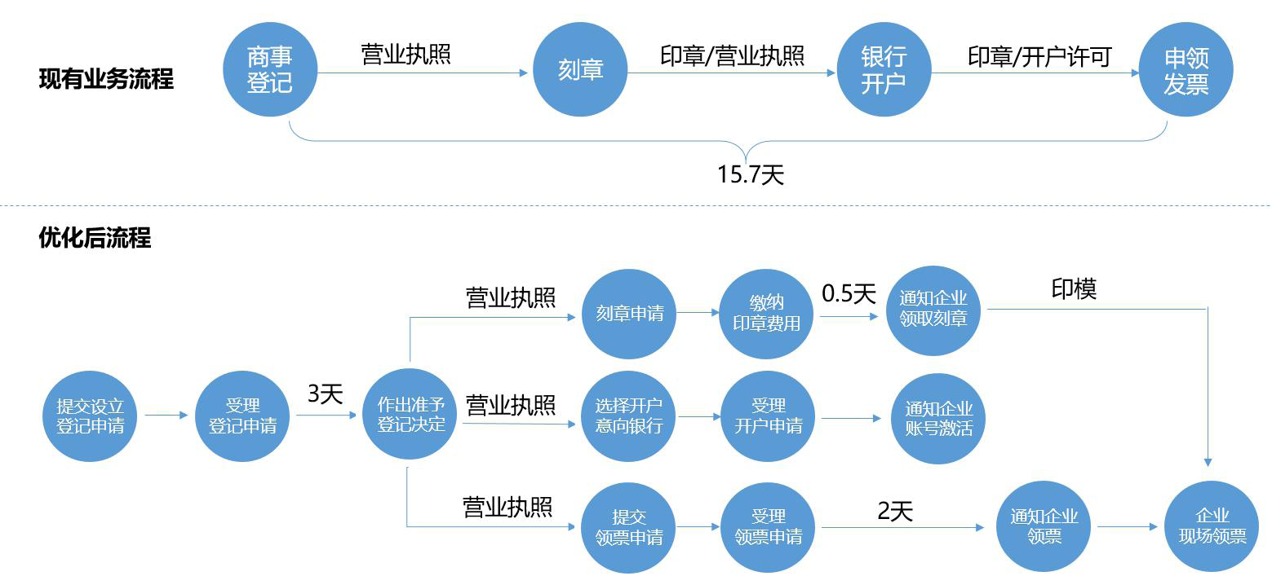

——如何登陆“一窗受理”系统办业务呢？
进入广东政务服务网（http://www.gdzwfw.gov.cn），首页便民利企栏目点击“企业开办”进入“一窗受理”系统（http://qykb.gdzwfw.gov.cn）。进入“一窗受理”系统后，点击“我要申办”即可在线办理相关业务。




